**COLÉGIO ESTADUAL DE EDUCAÇÃO PROFISSIONAL**

[**CARMELO PERRONE C E PE EF M PROFIS**](http://cdn.novo.qedu.org.br/escola/41071026-carmelo-perrone-c-e-pe-ef-m-profis)

**CURSO TÉCNICO EM DESENVOLVIMENTO DE SISTEMA**

**DANIELE MAZUREK BALBINOT**

**LUIZA APARECIDA MACHADO**

**COFFEE & CATS**

**CASCAVEL - PR**

**2024**

**DANIELE MAZUREK BALBINOT**

**LUIZA APARECIDA MACHADO**

**COFFEE & CATS**

Projeto de Desenvolvimento de Software do Curso Técnico em Informática do Colégio Estadual de Educação Profissional CARMELO PERRONE C E PE EF M PROFIS– Cascavel, Paraná.

Orientadores: Profª Aparecida S.Ferreira[1]

Profª. Maria 2

**CASCAVEL - PR**

**2023**

**LUIZA APARECIDA MACHADO**

**DANIELE MAZUREK BALBINOT**

**COFFEE & CATS**

Este Projeto de Conclusão de Curso foi julgado e aprovado pelo Curso Técnico em Informática do Colégio Estadual de Educação Profissional Pedro Boaretto Neto.

Cascavel, Pr., xx de Xxxxx de 2023

**COMISSÃO EXAMINADORA**

| ______________________________  Profª. Aparecida da S. Ferreira1  Especialista em Tecnologia da Informação  *Faculdade de Ciências Sociais Aplicadas de Cascavel*  Orientadora | ______________________________  Profª MARIA  Banco de dados |
| --- | --- |
| ______________________________  Profª. Aparecida da S. Ferreira1  Especialista em Tecnologia da Informação  *Faculdade de Ciências Sociais Aplicadas de Cascavel*  WEB DESIGN | ______________________________  Profª ELIANE MARIA DAL MOLIN CRISTO  Especialista em Educação Especial: Atendimento às Necessidades Espe. - Faculdade Iguaçu-ESAP  Coordenadora de curso |
|  |  |

Sumário

# INTRODUÇÃO

O café chegou ao Brasil em 1727, entrando pelo estado do Pará e cultivado na cidade de Belém, trazido pelo militar Francisco de Melo Palheta. (BEZERRA,2024).

Bezerra (2024), ainda cita que tem início o Ciclo do café a expansão das lavouras cafeeiras no período do Brasil Império. Note que a partir do início do século XIX ele representou a maior fonte de riqueza do país e o principal produto de exportação. Nos anos seguintes, o café foi levado para o Maranhão e para o Rio de Janeiro, onde foi cultivado na chácara do Convento dos Frades Barbadinhos. Levado para terras da Serra do Mar, chegou ao vale do Paraíba por volta de 1820. De São Paulo foi para Minas Gerais, Espírito Santo e Paraná.

No Brasil, a abolição gradual da escravatura e a proibição do tráfico de escravos, causaram falta de mão de obra para cafeicultura. A tentativa de comprar escravos no Nordeste, logo foi proibida por lei. Os fazendeiros do interior e do oeste de São Paulo, mais prósperos que os da região do Vale do Paraíba, começaram a utilizar em suas propriedades mão de obra de imigrantes europeus, mais rentáveis que a mão de obra escrava. Em 1845 o Brasil produzia 45% do café mundial. Em 1947 vieram alemães, suíços, portugueses e belgas. A vinda de imigrantes europeus acentuou-se a partir de 1848, quando ocorreram na Europa várias crises políticas e revoluções. No sistema de parceria que se instalou inicialmente, o colono tinha direito à metade do valor da produção dos lotes que cultivava, devendo pagar ao fazendeiro as despesas da viagem e sua instalação.

O fazendeiro dava ao colono as plantações mais improdutivas e eram enganados na hora de repartir a produção. Por esses motivos, o sistema de parceria não deu certo. Muitos colonos abandonaram as plantações. (BEZERRA, 2014).

A partir de 1870, Bezerra (2024), conclui que o governo da província de São Paulo passou a subsidiar o transporte de imigrantes europeus para o Brasil. Pouco depois recebeu o apoio do governo imperial para subvencionar a imigração. Passou a predominar o trabalho assalariado. Entre 1850 e 1889 entraram no Brasil 871.918 imigrantes, a maioria destinada às fazendas de café de São Paulo. Eram italianos, portugueses, espanhóis, russos, austríacos, romenos, poloneses, alemães e japoneses. O cultivo do café em grandes áreas foi o responsável pela formação de diversos núcleos urbanos no país. O Brasil é um dos maiores produtores e exportadores de café do mundo. Exporta para os Estados Unidos, Japão e diversos países da Europa.

A prática de adotar animais tem raízes profundas na história, A OpenIA (2024), refletindo sobre a complexa evolução da relação entre humanos e animais ao longo dos séculos. Inicialmente, essa convivência se dava por razões práticas, como o uso de animais para agricultura, transporte e caça. Em algumas culturas antigas, como a egípcia, certos animais eram considerados sagrados, desempenhando papéis significativos em suas crenças religiosas e mitológicas. À medida que

o tempo avançava, a ligação entre humanos e animais adquire camadas emocionais mais profundas. Contudo, a adoção de animais, no sentido moderno, não era uma prática formalizada. Os animais muitas vezes eram adquiridos para cumprir funções específicas e, em alguns casos, eram descartados quando já não atendiam a essas necessidades.

O movimento contemporâneo de adoção de animais começou a ganhar destaque no século XIX, com o surgimento de organizações de proteção aos animais. Essas organizações buscavam melhorar as condições de vida dos animais e começaram a promover a adoção como uma alternativa ética à compra. A percepção dos animais mudou, passando de serem meros recursos para serem reconhecidos como seres conscientes com necessidades emocionais e sociais.(OpenIA, 2024).

Ao longo do século XX, surgiram abrigos e centros de resgate, proporcionando um refúgio temporário para animais abandonados, perdidos ou maltratados. Esses locais não apenas ofereciam abrigo, mas também se tornaram vitrines para adoção, conectando animais necessitados a lares amorosos. O movimento crescente destacou a importância de proporcionar ambientes seguros e cuidados adequados para animais enquanto aguardavam uma nova oportunidade. Atualmente, a adoção de animais é amplamente aceita e incentivada globalmente. Organizações de resgate desempenham um papel crucial ao facilitar essas adoções, promovendo a conscientização sobre questões como superpopulação, abandono e a responsabilidade de fornecer um ambiente carinhoso aos animais de estimação. A adoção não apenas concede uma segunda chance aos animais, mas também promove uma abordagem ética e responsável em relação aos nossos amigos de quatro patas.

Para Sampaio (2019), o e-commerce, ou comércio eletrônico, refere-se aos negócios que estruturam seu processo de compra e venda na Internet. Assim, todas as transações comerciais são realizadas por meio de ferramentas online. Dessa forma, fica fácil entender que o conceito de e-commerce envolve muito mais do que apenas a criação de um site. Trata-se de um tipo de empreendimento que se diferencia pela sua estrutura de funcionamento.

Altamente relacionada ao digital. Quando afirmamos isso, vale a pena destacar que o e-commerce digitaliza integralmente dois processos básicos: venda e atendimento ao cliente. A partir desse trabalho, ele também abre as portas para outras automações, como marketing, controle de finanças e estoque. (SAMPAIO, 2019).

Dessa maneira, ele facilita e agiliza o trabalho de gestão em muitas frentes. Por outro lado, também tem como efeito o maior peso estratégico na questão da logística.

## Apresentação do Problema

Escolhemos fazer a Coffee & Cats pois queríamos unir duas coisas que gostávamos, café e gatos, com isso em mente, decidimos estabelecer nossa cafeteria temática.

Nosso site será de venda e entrega dos nossos produtos do cardápio, como um delivery. O cliente poderá pedir o produto para ser entregue em sua casa ou até mesmo fazer seu pedido e retirar em nossa loja física.

2 OBJETIVOS

O objetivo geral de nossa turma é fazer um projeto que envolva HTML, CSS, JS, Banco de Dados, entre outros. Pretendendo juntar todas as disciplinas aprendidas ao longo do nosso curso e colocando em prática as mesmas.

Nosso projeto pretende ser de fácil acesso ao usuário, com uma interface minimalista, porém com alguns detalhes atraentes aos olhos do nosso público alvo.

# 3 METODOLOGIA

A metodologia é o estudo dos métodos. Isto é, o estudo dos caminhos para se chegar a um determinado fim. Collado(2013), diz que além de ser uma disciplina que estuda os métodos, a metodologia é também considerada uma forma de conduzir a pesquisa ou um conjunto de regras para ensino de ciência e arte. Pesquisa científica é o produto de uma investigação detalhada e meticulosa, que busca responder o problema proposto, alicerçando-se em mecanismos científicos. Assim a pesquisa científica segue todos os processos e normas metodológicas para que a investigação seja válida e representativa.

A metodologia nos possibilita escolher o melhor caminho, tornando o trabalho/estudo mais prático e mais científico, além de resgatar nos alunos o pensar. O conhecimento para ser feito precisa de uma ordem e a metodologia te dá essa ordem, fazendo com que você consiga chegar ao fim de uma forma mais organizada. O objetivo da metodologia é a organização do pensamento científico. (COLLADO, 2013).

A produção científica, embora seja pouco valorizada pela população leiga brasileira, ela é de extrema importância para o desenvolvimento do país. É por meio dela que novos testes para cura de doenças e a evolução tecnológica de ponta sejam efetivamente praticados no país, dentre outros fatores.

**Pesquisa documental:** A pesquisa documental é uma abordagem de investigação que se concentra na análise e interpretação de documentos já existentes, como textos, registros, cartas, relatórios e fotografias. Nesse método, o pesquisador utiliza fontes de informação disponíveis, sem a necessidade de coletar novos dados diretamente. O objetivo é extrair conhecimento, compreender contextos históricos, analisar padrões ou realizar estudos retrospectivos por meio da análise crítica desses documentos. Esse tipo de pesquisa é particularmente útil em estudos históricos, sociológicos, jurídicos e em várias outras áreas que demandam a análise de registros e fontes escritas.

**Pesquisa de campo:** A pesquisa de campo é uma abordagem investigativa que se destaca pela coleta direta de dados no local onde o fenômeno em estudo ocorre. Em contraste com a pesquisa documental, que utiliza fontes preexistentes, a pesquisa de campo demanda a presença ativa do pesquisador no ambiente específico. Métodos como entrevistas, observações, questionários e experimentos são comuns nesse contexto, proporcionando dados de primeira mão. Ampla em aplicação, essa abordagem é utilizada em várias disciplinas, como ciências sociais e naturais, permitindo uma compreensão mais aprofundada e empírica dos fenômenos investigados.

# 4 REFERENCIAL TEÓRICO

Para Yuri Pacievitc, O HTML foi criado em 1991 por Tim Berners-Lee no CERN (Centro Europeu de Pesquisa Nuclear) na Suíça O HTML foi originalmente desenvolvido com o objetivo de conectar centros de pesquisa próximos e facilitar a troca de documentos Em 1992, a biblioteca de desenvolvimento WWW (World Wide Web ). disponibilizados em todo o mundo. Isso, junto com o HTML, permite que a web seja usada em todo o mundo. HTML é uma linguagem de marcação baseada em HTML. HTML contém o código para a criação de páginas da web. Esses códigos definem a fonte, o tamanho, as cores, o espaçamento e outros aspectos do seu site. No início, aprender HTML é muito difícil. Porque existem muitas instruções para fazer algo simples. Em uma nova forma, o HTML oferece uma interface simples e funcionalidades adicionais. Hoje, qualquer pessoa com acesso à Internet pode aprender rapidamente a criar um site básico. Seguindo os passos para ensinar e aprender as funções de cada código. HTML foi a primeira linguagem a atingir o cenário global. Mas esta não é a única linguagem. Existem muitas outras linguagens para a criação de páginas da web, mas o HTML continua sendo a linguagem mais popular. Agora é possível combinar vários idiomas em um site e você pode usar dois ou mais idiomas em um site. Para criar e editar código HTML, você precisa de um editor de texto simples, como o Bloco de Notas. Para testar o código basta salvar o arquivo. HTML e execute-o para testá-lo. O navegador deve ser definido como padrão. Não é necessária internet. Isso ocorre porque o arquivo que contém o código reside na máquina que está sendo editada.

De acordo com Ariane G. O Cascading Style Sheets (CSS) foi introduzido pela primeira vez em outubro de 1994 por Hakon Lie com o objetivo de simplificar a programação de sites, que na época era bastante complexa. Cascading Style Sheet Language é a linguagem que você usa para formatar elementos escritos em uma linguagem de marcação como HTML. CSS separa o conteúdo visual do conteúdo visual do site. Tenha cuidado ao decorar sua página. CSS permite alterar a cor do texto e do fundo, a fonte e o espaçamento dos parágrafos. Você pode criar tabelas, utilizar variantes de layout, personalizar imagens para as respectivas telas, etc.

CSS foi criado pelo W3C (World Wide Web Consortium) em 1996 por um motivo muito simplista. O HTML não foi projetado para conter tags para facilitar a formatação da página. Você deve apenas adicionar o site aos favoritos. Tais tags foram introduzidas no HTML versão 3.2 e causaram grandes dificuldades aos desenvolvedores. Como os sites tinham fontes, cores e estilos diferentes, reescrever o código era um processo longo, delicado e caro. O W3C criou o CSS para resolver esse problema. A relação entre HTML e CSS é bastante intensa. Como o HTML é uma linguagem de descrição de página (a base de um site) e o CSS se concentra no estilo (a estética geral de um site), eles andam de mãos dadas. CSS não é tecnicamente necessário, mas você provavelmente não vai querer ver um site que usa apenas HTML porque parecerá completamente abandonado.

Segundo Mariana Rabello, o Javascript foi publicado em 1995 e foi criado por Brendan Eich a pedido do Netscape (um dos primeiros navegadores) para validar formulários HTML. Como os navegadores eram estéticos, essa linguagem foi revolucionária na época.

Javascript é a linguagem mais utilizada para construção de aplicações web, e a maioria dos navegadores (Firefox, Chrome, Edge e Safari) suportam-no sem instalação de plugins.

Atualmente é possível desenvolver o Back-End com software Node.JS open source e multiplataforma além do framework Express, o que aumenta o escopo do desenvolvedor Full-Stack. É usado em aplicativos móveis e desenvolvimento de jogos com diversos frameworks.

De acordo com o Google Cloud, o MYSQL foi concebido como uma extensão da linguagem de programação comercial SQL, com base no modelo relacional proposto por Edgar F. Codd. A empresa sueca MySQL AB, fundada por David Axmark, Allan Larsson e Michael Widenius, foi responsável pelo desenvolvimento e lançamento do MySQL em 1995. O nome "MySQL" deriva da combinação do nome da filha de Michael Wildenius, "My", com "SQL", que faz referência à Structured Query Language (Linguagem de Consulta Estruturada). Em 2008, a MySQL AB foi adquirida pela Sun Microsystems. Atualmente, o MySQL é propriedade da Oracle Corporation, após a aquisição da Sun Microsystems em 2010.

Originalmente desenvolvido em C e C++, o MySQL ganhou popularidade ao longo de várias versões ao longo dos anos, devido à sua disponibilidade em diversos sistemas operacionais proprietários e de código aberto. A versão mais recente do banco de dados, o MySQL 8.0, foi lançada em 2018.

Conforme Sara Andrade Dias, na década de 1960, a IBM liderou o desenvolvimento das primeiras estruturas de bancos de dados, visando reduzir custos de armazenamento, organização e indexação de dados e arquivos. O lançamento do IMS (Information Management System) foi uma resposta às adversidades enfrentadas, como dificuldade de acesso, falta de segurança e redundâncias de informações.

Na década de 1970, Ted Codd, cientista de dados da IBM, publicou o pioneiro artigo sobre bancos de dados relacionais, introduzindo conceitos de cálculo e álgebra relacional para armazenar e recuperar informações de forma eficiente. A IBM formou o grupo de pesquisa System R para desenvolver um sistema de banco de dados relacional.

Com o tempo, o System R evoluiu para o DB2, e a linguagem SQL (Structured Query Language) foi criada, estabelecendo-se como um padrão na indústria de bancos de dados relacionais, até hoje reconhecida como padrão ISO. Além de Codd, pesquisadores como Edgar Frank Codd e Dr. Peter Chen desempenharam papéis significativos no avanço dos bancos de dados relacionais.

Em 1994, Rasmus Lerdorf criou o PHP/FI, uma coleção de binários CGI simples escritos em C, inicialmente para rastrear visitas ao seu currículo online.

Para Adriano, PHP é uma linguagem de programação em forma de script, ou seja, é interpretada por um navegador ou servidor. O script PHP é interpretado no lado do servidor para criar páginas web dinâmicas e pode ser facilmente incorporado em HTML ou simplesmente usado para criar uma página inteira.

5 DOCUMENTAÇÃO do projeto

**O que é projeto T.I?**:

O ciclo de vida do software é essencial para o desenvolvimento, operação e manutenção de um produto, envolvendo desde a definição dos requisitos até o término do uso do sistema. A escolha do modelo de ciclo de vida é crucial, pois define como as necessidades do cliente serão supridas e como o sistema será entregue.

Os processos de software consistem em atividades agrupadas em fases como definição de requisitos, análise, projeto, desenvolvimento, teste e implantação, cada uma com suas funções e responsabilidades específicas. A ordem, o tempo e a ênfase de cada fase, bem como os produtos resultantes, diferenciam um processo de software do outro.

Com o crescimento do mercado de software, os modelos de ciclo de vida foram formalizados em estruturas pré-definidas para reutilizar práticas bem-sucedidas. A escolha do ciclo de vida a ser adotado depende do perfil e da complexidade do cliente, do tempo, do custo, da equipe e do ambiente operacional. Geralmente, é comum a presença de mais de um modelo de ciclo de vida no processo, que pode ser sequencial, incremental, iterativo e evolutivo.

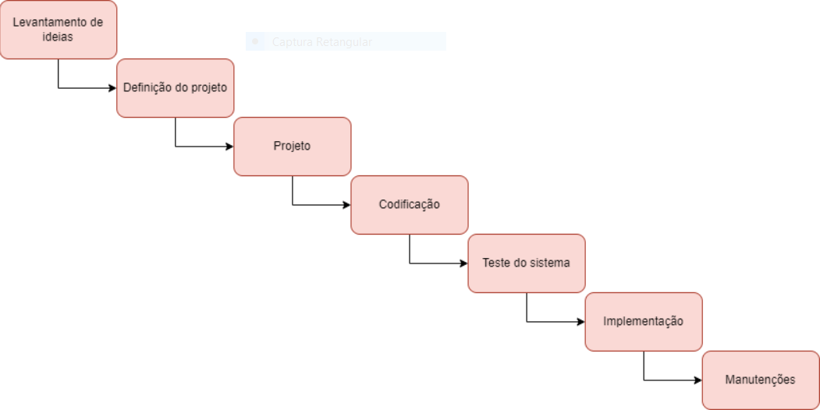

## 5.1 Requisitos

Os requisitos do sistema são declarações claras sobre o que um sistema deve ser capaz de fazer para satisfazer as necessidades e requisitos dos intervenientes. Esses requisitos surgem das necessidades negociais e dos requisitos do utilizador. Existem duas categorias claras: funcionais e não funcionais. Os requisitos funcionais especificam o comportamento necessário e as funções do sistema. Os requisitos não funcionais são critérios específicos que podem ser usados para avaliar o funcionamento de um sistema, como desempenho, segurança e disponibilidade.

## 5.1.1 Requisitos funcionais

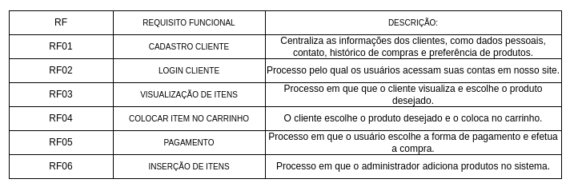

### **5.1.2 Fonte: O autor, 2022**

### 

### **Requisitos não funcionais**

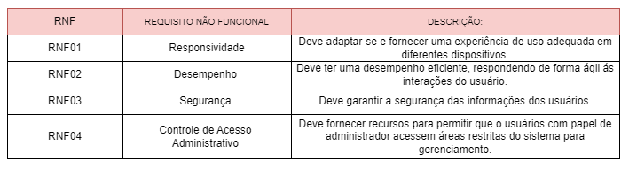

Fonte: O autor, 2022

## Diagrama de Contexto

O diagrama de contexto mostra o alcance do produto mostrando um sistema de negócios, como um processo, um sistema computacional ou um equipamento, bem como suas conexões com outras entidades, como sistemas, atores, grupos organizacionais e repositórios de dados.

O diagrama de contexto é uma ferramenta comumente usada no gerenciamento de projetos para representar o alcance de um produto e ilustrar suas interações e limites.

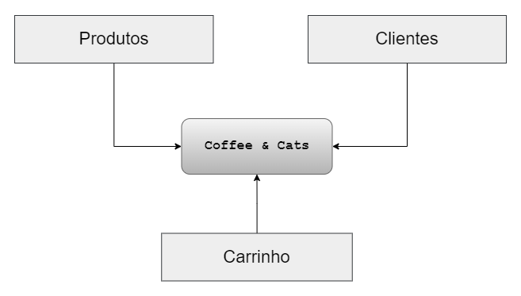

**Fonte: O autor, 2022**

## Diagrama de Fluxo de dados

Um diagrama de fluxo de dados (DFD) mostra entradas, saídas, pontos de armazenamento e rotas de dados usando recursos como retângulos, círculos e setas. Eles podem ser usados para modelar sistemas novos ou analisar sistemas existentes, variando de esboços simples a DFDs detalhadas e de múltiplos níveis. DFDs ajudam pessoas técnicas e não técnicas a entender processos complexos. Atualmente, no entanto, são menos úteis para visualizações em tempo real de software ou sistemas interativos ou orientados a banco de dados.

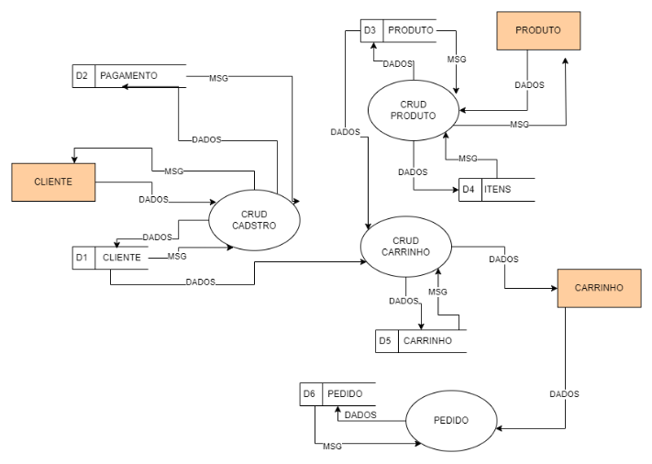

**Fonte: O autor, 2022**

## Diagrama de Entidade e relacionamento

Um tipo de fluxograma chamado diagrama de entidade relacionamento (ER) mostra como "entidades", como pessoas, objetos ou conceitos, se relacionam entre si dentro de um sistema. Os campos de engenharia de software, sistemas de informações empresariais, educação e pesquisa usam mais diagramas ER para projetar ou depurar bancos de dados relacionais. Os DERs, ou modelos ER, usam uma variedade de símbolos, como retângulos, diamantes, ovais e linhas de conexão, para mostrar como as entidades se interconectam, bem como suas características. Eles imitam estruturas gramaticais em que substantivos e verbos representam entidades e relacionamentos.

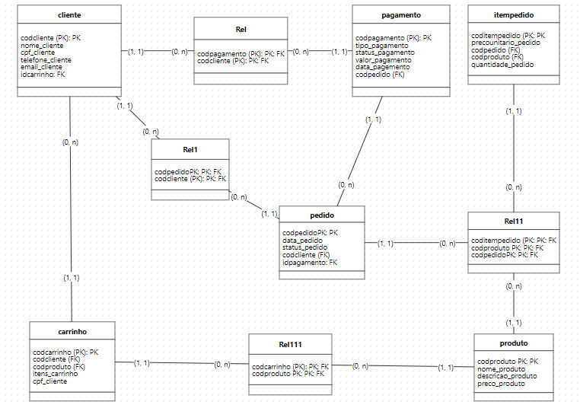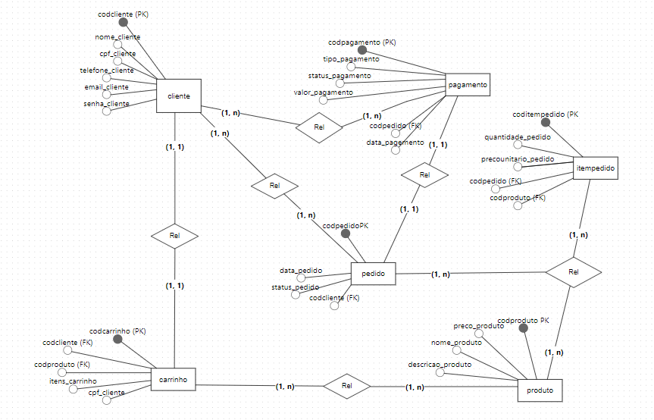**Fonte: O autor, 2022**

## Dicionário de Dados

**Fonte: O autor, 2022**

## Diagrama de Caso de Uso

**Fonte: O autor, 2022**

DIAGRAMA 02

**Fonte: O autor, 2022**

### Cadastrar

### Logar

### Cadastro de funcionário/profissional

### Consultar profissionais

### Agendamento

## Diagrama de Classe

**Fonte: O autor, 2022**

## Diagrama de Sequência

**Fonte: O autor, 2022**

## Diagrama de Atividade

**Fonte: O autor, 2022**

# Telas

# Conclusão

# REFERÊNCIAS

PACIEVITCH, Yuri. HTML. Disponível em: https://www.infoescola.com/informatica/html/. Acesso em: 04 abr. 2024.

REBELLO, Mariana. Javascript: o que é, como surgiu e onde utilizar. 2022. Disponível em: https://www.resilia.com.br/blog/javascript-o-que-e-como-surgiu-e-onde-utilizar/. Acesso em: 04 abr. 2024.

G., Ariane. **O que é CSS? Guia Básico para Iniciantes**. 2022. Disponível em: https://www.hostinger.com.br/tutoriais/o-que-e-css-guia-basico-de-css. Acesso em: 04 abr. 2024.

CLOUD, Google. **O que é o MySQL?** Disponível em: https://cloud.google.com/mysql?hl=pt-br#:~:text=A%20empresa%20sueca%20MySQL%20AB,(Linguagem%20de%20consulta%20estruturada).. Acesso em: 01 maio 2024.

ADRIANO. **Um pouco de História do PHP**. 2006. Disponível em: https://www.devmedia.com.br/php-quem-e-voce/1797. Acesso em: 01 maio 2024.

SAMPAIO, Daniel. **O que é E-commerce? Tudo o que você precisa saber para ter uma loja virtual de sucesso!** 2019. Disponível em: https://rockcontent.com/br/blog/e-commerce-guia/. Acesso em: 29 fev. 2024.

OpenAI. "Chat GPT é uma inteligência artificial de linguagem natural desenvolvida pela OpenAI, que usa uma arquitetura de rede neural para gerar respostas a perguntas feitas por usuários." Acesso em 28 de fevereiro de 2024. (<https://openai.com/blog/chat-gpt-3-launch/>*)*

BEZERRA, Juliana. História do Café. **Toda Matéria**, *[s.d.]*. Disponível em: https://www.todamateria.com.br/historia-do-cafe/. Acesso em: 29 fev. 2024

MULTIVIX, Grupo. **Análise e projetos de sistemas: o que faz?** 2023. Disponível em: https://multivix.edu.br/blog/analise-e-projetos-de-sistemas-o-que-faz/. Acesso em: 28 fev. 2024.

COLLADO, Carlos Fernandez; LUCIO, Maria Del Pilar Baptista; SAMPIERI, Roberto Hernandez. **Metodologia de pesquisa**. Porto Alegre: Penso - Artmed, 2013.

AI-CRVS. **Definir os Requisitos do Sistema**. 2024. Disponível em: http://www.crvs-dgb.org/pt/activities/analise-e-design/8-definir-os-requisitos-do-sistema/. Acesso em: 19 jun. 2024.

SOTILLE, Mauro. *Diagramas de contexto*. 13 jul. 2021. Disponível em:<https://dicaspmp.pmtech.com.br/diagramas-de-contexto/>. Acesso em: 24 jun. 2024.

**O que é um diagrama de fluxo de dados?** Disponível em:<https://www.lucidchart.com/pages/pt/o-que-e-um-diagrama-de-fluxo-de-dados>. Acesso em: 24 jun. 2024.

**O que é um diagrama entidade relacionamento?** Disponível em:<https://www.lucidchart.com/pages/pt/o-que-e-diagrama-entidade-relacionamento>. Acesso em: 24 jun. 2024.

1. Especialista em Educação Permanente: Saúde e educação pela FioCruz - Fundação Oswaldo Cruz. Especialista em tecnologias da Informação pela UNIVEL - União Educacional de Cascavel. Pedagoga formada pela UNIPAR - Universidade Paranaense. Professora do núcleo técnico do Estado do Paraná - Ensino médio técnico.

   2